Pielikums Nr.4
Burtnieki, Staiceles pagasts, kadastra apzīmējums: 6637 001 0170
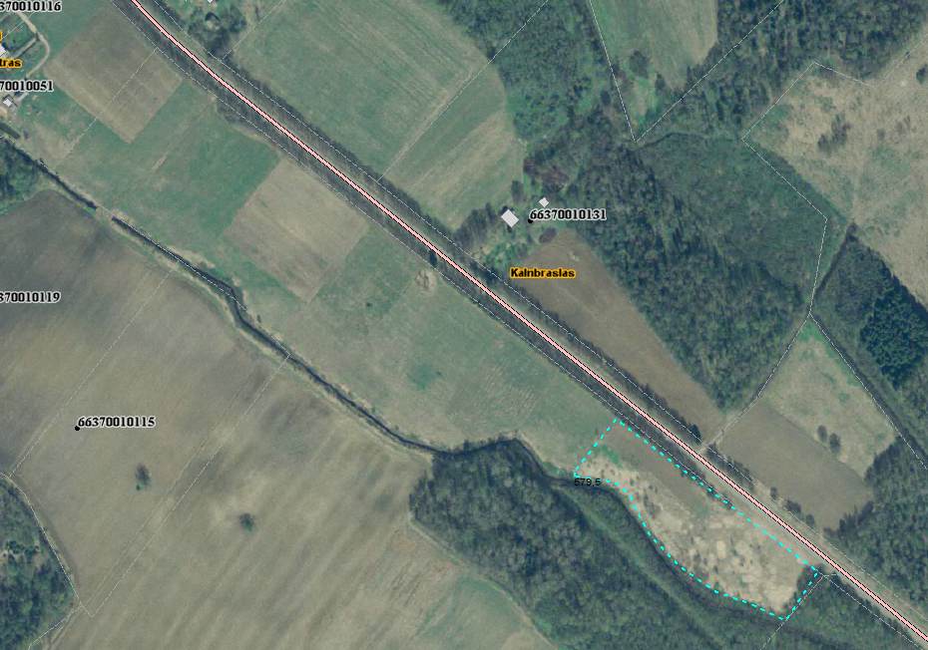
Sagatavoja: G.Meļķe-Kažoka

